Певец страны березового ситца
(К 125-летию со дня рождения С. А. Есенина)
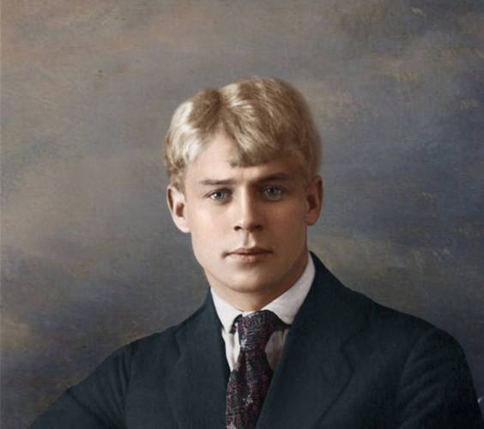 .
С. А. Есенин
(03.101895 -28.12.1925)
Русская поэзия двадцатого века дала миру немало блистательных имен. Среди них были поэты, отмеченные несравненной мощью гражданского пафоса, особой виртуозностью стиха, были поэты, владевшие исключительным умением увидеть и передать тончайшие нюансы движений души человеческой и движений природы. В этом пантеоне великих имен имя Есенина занимает одно из первых мест.
Сергей Александрович Есенин вошел в литературу как выдающийся поэт-лирик. Его творчество, тесно связанное с традициями “золотого века” и испытавшее сильнейшее воздействие модернистских течений века “серебряного”, стало знаменательной вехой в истории русской поэзии. Родился С. Есенин в селе Константиново Рязанской губернии в крестьянской семье, отец — Александр Никитич Есенин (1873—1931), мать — Татьяна Фёдоровна Титова (1875—1955).
В 1904 году Есенин пошёл в Константиновское земское училище, потом начал учёбу в закрытой церковно-учительской школе. По окончании школы, осенью 1912 года Есенин прибыл в Москву, где работал в книжном магазине, а потом — в типографии И. Д. Сытина. С детства слагавший стихи Есенин печататься начинает в 1914г. в московских детских журналах (дебют стихотворение "Береза").
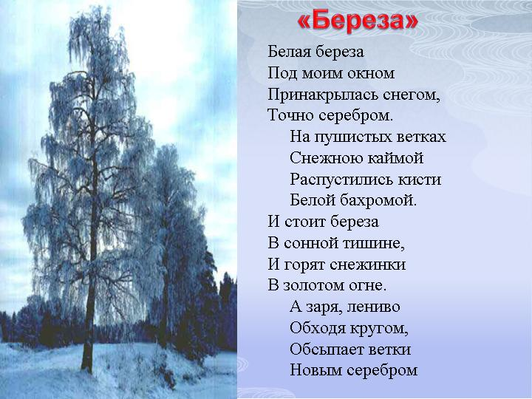
В начале 1916 года выходит из печати первая книга Есенина «Радуница». Герой лирики молится «дымящейся земле», «на алы зори», «на копны и стога», он поклоняется родине. «Моя лирика, — говорил позже Есенин, — жива одной большой любовью, любовью к родине. Чувство родины — основное в моём творчестве».
Наряду с десятками замечательных стихотворных работ в 1916 году он проявил себя как прозаик. Журнал «Северные записки» разместил на своих страницах повесть «Яр». С 1918-го до 1920 года был в составе группы имажинистов, основным оружием которых была метафора.
С Айседорой Дункан, Есенин объездил всю Европу и некоторое время был в Америке. С 1924 года жил на Кавказе. Карта мира - это биография Есенина.
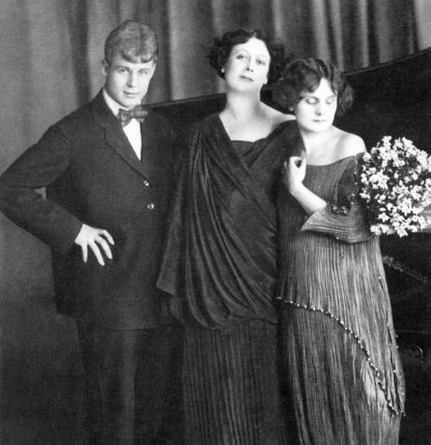
К сожалению, жизненный путь Сергея Есенина был коротким. Но этот великий человек за отведенное ему время успел сделать действительно многое. Его стихи по праву считаются символом эпохи, а темы, которые он раскрывал, актуальны и по сей день. Хотя жанр Есенина принято называть новокрестьянской поэзией, ничего общего с деревенскими байками и этническими мотивами он не имеет.

Творчество С. Есенина
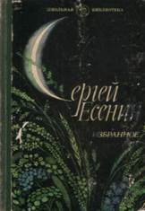 | Есенин, С. А. Избранное: Стихотворения и поэмы /Вступит. Ст. и сост. Ю. Прокушева. - М.: Детская литература, 1984. - 238 с. С ил.  Проникновенная лирика Сергея Есенина, воистину народного поэта, «певца и глашатая» России, способна коснуться каждого сердца. Его стихи любят и знают наизусть с детских лет, многие стихотворения положены на музыку, переведены на другие языки. В издание вошли избранные стихотворения и поэмы «Ленин», «Анна Снегина».
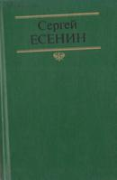 | Есенин, С. Собрание сочинений в двух томах: Стихотворения, поэмы / С. Есенин. - М.: Советская Россия, Современник, Т. 1. 1990. - 480 с.: портр.  В первый том настоящего издания вошло трехтомное Собрание стихотворений, подготовленное С. Есениным в 1925 г.
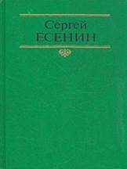 | Есенин, С. Собрание сочинений в двух томах: Стихотворения, поэмы / С. Есенин. - М.: Советская Россия, Современник, Т. 2. 1991. - 384 с.  В настоящий том включены стихотворения, не вошедшие в основное Собрание. Проза поэта его статьи и письма.
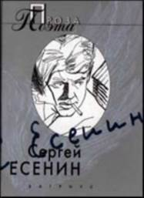 | Есенин, С. Проза поэта / ред. Е.В.Толкачева - М.: ВАГРИУС. 2002 – 207с.  У поэта особое видение мира. Он находит особые слова, чтобы его выразить. Поэт облекает свои мысли в особую форму. Когда ему становиться тесно в рамках стиха, тогда рождается проза особого качества. В книгу вошли повести и рассказы «Яр», «У белой воды», «Ключи Марии» и др.
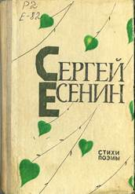 | Есенин, С. Стихи. Поэмы. /Ред. М. Зарецкий. Сост. Ю. Прокушин.: Казань. Татар. Кн. Изд-во, 1979. - 336 с.  Поэзия Есенина в высшей степени драматична и правдива, она полна острых социальных конфликтов и глубоких противоречий. Все это нашло отражение в его произведениях. Принцип расположения стихотворений и поэм в данном сборнике хронологический.
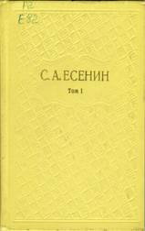 | Есенин, С.А. Собрание сочинений. В 6-ти томах. Т. 1. Стихотворения (1910-1925). Под общей ред. В. Г. Базанова .М: «Худ. лит», 1977г. – 429 с..  В том вошли стихотворения Есенина, включенные им самим в первый том своего собрания сочинений: «По селу тропинкой кривенькой…», «О Русь, взмахни крылами» «Персидские мотивы» и др.
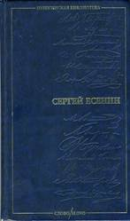 | Есенин, С.А. Стихотворения. Поэмы / Сост. Пред. и ком. К. Азадовского. М.: СЛОВО, 2001. – 680 с.  Сергей Есенин – один из крупнейших русских поэтов ХХ века. В настоящем издании представлено все его поэтическое творчество, за исключением экспромтов, стихов «на случай» и шуточных стихотворений. Читатель сможет проследить весь недолгий, но крайне насыщенный и неровный путь поэта: от ранних стихов и поэм до последнего предсмертного восьмистишия « До свиданья, друг мой, до свидания…»
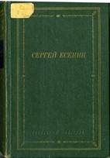 | Есенин, С. Стихотворения и поэмы/ Вступит. Ст. И. С. Эвентова. Сост. и ред. текста И .С. Эвентов и И. В. Алексахина. – Л.: Советский Писатель, 1986 - 464 с.  Издание стихотворений и поэм С. Есенина в данном сборнике охватывает лучшее в его лирике, включая небольшие лирико-эпические произведения, а также поэмы.
О Есенине
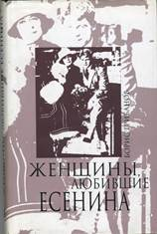 | Грибанов, Б. Т. Женщины, любившие Есенина. – М.: ТЕРРА - Книжный клуб, 2002. – 304 с. 16 с ил.  Книга Бориса Грибанова рассказывает о женщинах, судьбы которых переплелись с судьбой великого русского поэта Сергея Есенина. Их образы рассыпаны в лирике поэта, но у каждой была своя жизнь, полная драматических событий.  В этой книге рассказывается о том, как встреча с Есениным отразилась на судьбе каждой из них.
 | Киреев, Р. Т. Поговорим о странностях любви. – М.: «Изд-во Астрель», «Изд-во Олимп». – 2000 г .- 496 с.  В книге известного романиста и исследователя литературы Руслана Киреева рассказывается о необыкновенных перипетиях личной жизни знаменитых писателей и поэтов. Все новеллы строго документальны. В их основе - письма и дневники, воспоминания и архивные документы. А также художественные тексты, которые в той или иной мере являются документами души. Многие из них способны шокировать читателя.
 | Безруков, В. Есенин: /Виталий Безруков. - СПб.: Амфора, 2005. - 644 с. - (Первый канал представляет).  Следователь получает по почте старую фотографию: на ней запечатлен Есенин, только что вынутый из петли. По правилам следователь должен дать делу законный ход, однако он решил сделать исключение и заняться частным расследованием. Он все глубже и глубже погружается в изучение жизни и таинственных обстоятельств гибели Сергея Есенина.
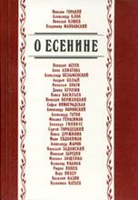 | О Есенине. / Сост.. вступ. Ст. и прим., С. П. Кошечкина .- М.: Правда, 1990. - 640 с.  В сборник вошли стихи, художественно-мемуарные и другие произведения, посвященные Есенину. Они написаны литераторами – современниками великого русского поэта, лично его знавшими. Среди авторов – М. Горький, В. Маяковский, М. Цветаева, Н. Клюев, З. Гиппиус и др.

